1,　実験目的

　レーザーを用いて,光の反射や偏光,波長にはどのような性質があるかを調べる.

2,　実験原理

[Ⅰ] 光は,電磁波とよばれる垂直に振動する波,すなわち,横波なので偏光の性質を持つ.偏光とは振動方向が偏ることを示す.例えば,偏光板により,特定の方向(透過容易軸)に電場をもつ光の成分のみを透過されて出てきた光などを偏光という.

[Ⅱ] 誘電体に入射する光は,入射面に垂直な振動面をもつs成分と入射面に含まれるp成分では反射率が異なる.反射率は入射角と屈折角からも求められる.入射角を,屈折角をとすると,

　s成分の反射率 p成分の反射率

だが,どちらも,それぞれ 反射光の強度/入射光強度 でも求められる.

[Ⅲ] 図1のように入射光と反射光が反射面となす角をそれぞれα,βとすると,隣り合う2つの光路1-1’と2-2’の光路差はである.

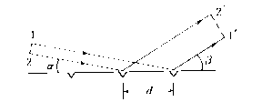（≪1のとき）

 (ただし,はラジアンで表す)

よって, αとβが小さい時の光路差は 図1　　回折格子での反射



に近似される.光路差が波長の整数倍に等しいとき,反射光の要素は互いに強めあうように干渉し,スクリーン上に輝点を生じる.したがって,次の回折光の角は



を満足する.よって

　　　　①

3,　実験方法

[Ⅰ]　偏光

　出力が直線偏光の半導体レーザーと検出器の間に偏光板を1枚置き,偏光板の回転角を変えて透過光強度を測定する.偏光板を枠ごと回転させ,透過容易軸を偏光方向と正確に平行(=0°)にして,偏光板だけを10°ずつ回転させ,測定する.=0°のときの強度を1として,と強度の関係をグラフに表す.

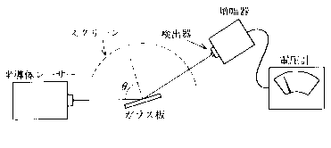[Ⅱ]　反射率の測定

　図2のように実験器具を配置し,レーザーの

偏光方向が実験台の面に垂直にした場合と平

行にした場合のそれぞれの反射光の強度を

10°ずつガラス板を回転させて測り,反射　　　　　　図2　実験Ⅱ装置図

率の入射角に対する依存性をグラフに示す.

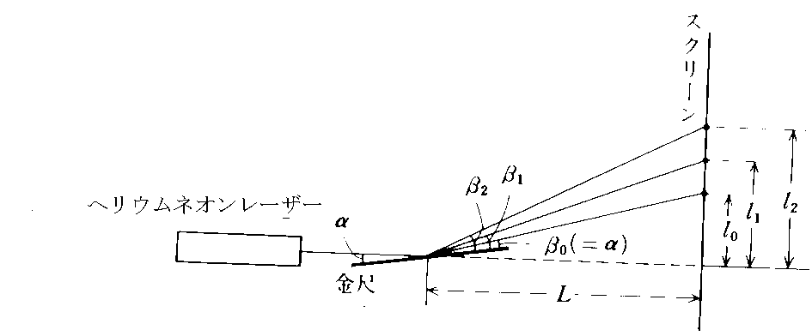[Ⅲ]　レーザーの波長の測定

　図3のようにヘリウム・ネオンレーザー光

を金尺の目盛の部分に当て,50cm以上先の

スクリーンに映る輝点の位置を測定する.

目盛の間隔が1mmのものと0.5mmのもの

の2種類を測定する.　　　　　　　　　　　　　　　　図3　実験Ⅲ装置図

　(金尺のないときのレーザーの当たる点を原点として一番明るい点を,それより外側の点の位置を順に…とする.)実験原理の①式と図3より,

　　　　　　②

と表され,特に0次光については,であるので,②式より

 ③

となる.②式,③式より

 ④

②式と④式を①式に代入すると,近似式として

　　　(;金尺の目盛の間隔)　　　　⑤

となるのでこの式より波長を求める.

4,　実験結果

[Ⅰ]

　図4　　偏光子透過率V(φ)/V(0)のφ依存性

のグラフと測定値により求められた偏光子透過率のグラフは,ほぼ一致している.

[Ⅱ]

　　　　　　　　　　図5　　反射率V(θ)/V(90)の入射角(θ)依存性

[Ⅲ]

⑤式より求めたλの平均値±平均自乗誤差は

　d=1(mm)のとき　　λ=628.8±6.4(nm)

　d=0.5(mm)のとき　λ=635.3±3.0(nm)

5,　考察

[Ⅰ]

　図6のように偏光板に斜めに振動する光が入ってきた

としても,偏光子の方向に平行な成分のみが透過する.も

ともと入射した光の振幅をとすると,透過した光の振幅　　　透過光の波の成分

は,で表される.また,マリュースの法則より, 入射光の波の成分

透過した光の強度は　　で表される.　　　　図6 偏光板による偏光

透過率

これより,図4のグラフがに近似したのだといえる.

[Ⅱ]

　実験原理で表した反射率の式のとおくと,になり,反射波はのみとなる.これは,入射面に垂直な偏光面をもつ完全な偏光を示す.このときの入射角は



で表される.これをブリュースターの法則と呼び,をブリュースター角と呼ぶ.また,一般的にガラスと空気の境界面を考えると,ガラスの屈折率はだいたい1.5なのでブリュースター角はこの場合およそ57°のところである.図5グラフから50°,60°の辺りでほぼ0に等しいのがわかる.それはこの部分がブリュースター角だからである.

[Ⅲ]

　ヘリウムネオンレーザーのλは632.8(nm)である.測定値より求められた値は誤差の中に真値が含まれているので,実験はほぼ成功である.ただし,誤差の幅はd=1(mm)よりもd=0.5(mm)のときの方が少なかったことからdの幅はより細かくとった方が正確な値が出せるといえる.

6,　結論

　光には,光が横波であるがために,偏光の性質がある.光の偏光板の透過率は,透過容易軸と光の波の振動方向とのなす角φによって決まり,に近似する.また,偏光方向を実験台に水平にしておくと,ブリュースター角と呼ばれる入射角のとき,光はまったく反射されなくなる.そのブリュースター角は,媒質の屈折率によって決まる.また,光の波長は, によって求まり,dの値が小さいほどより正確な値を求められる.

7,　参考

有山正孝著　基礎物理学選書8.振動・波動　裳書房　1978年

瀬谷正男・波岡武著　光学　講談社　1984

http://www.tokyoinst.co.jp/optics/or_helium.html